IWRIST i9
手机用户手册
2017/09/29

感谢您选购这款手机。本款设备将带给您无限惊喜与便捷享受。本手册专门用于指导您了解手机的功能与特性。

欢迎使用！
请先阅读说明
- 使用手机之前，请您先仔细阅读所有安全注意事项和本手册，以确保安全和正确使用。
- 本手册所使用的图像和图标仅用于功能指导，请以实物为准。
- 应用程序及其功能可能因国家、地区或硬件规格而异。深圳市东方拓宇科技有限公司对由第三方应用程序导致的性能问题概不负责。
- 深圳市东方拓宇科技有限公司对由用户编辑注册表设置而导致的性能问题或不兼容问题概不负责。
- 本手册的说明基于设备的默认设置。
- 由于产品功能的不断更新，您手中的手册内容可能会与实物有所出入。
- 请妥善保存本手册以供日后参考。

法律声明
版权© 2017深圳市东方拓宇科技有限公司
保留所有权利
本资料著作权属深圳市东方拓宇科技有限公司所有。未经著作权人书面许可，任何单位或个人不得以任何方式摘录、复制、翻译或传输。
侵权必究
对本手册中的印刷错误及与最新资料不符之处我们会及时改进。这些改动不再事先通知，但会编入新版手册中，深圳市东方拓宇科技有限公司保留最终解释权。

目录
欢迎使用！ 1
第一章：新手入门 5
概览 5
状态栏图标 5
安装SIM卡、存储卡和电池 6
开机和关机 7
第二章：常用功能使用 8
将设备连接电脑 8
扫码 8
NFC无线功能 8
拍照和录像 9
查找并连接WLAN 9
便携式WLAN热点 10
第三章：安全警告和注意事项 10
医疗设备 10
听力保护 11
易燃易爆区域 11
交通安全 11
操作环境 12
儿童健康 12
环境保护 12
原装配件 12
使用电池和充电器 13
正确维护和使用手机 13
系统更新安全 15
紧急呼叫 15
常见故障诊断 16

第一章：新手入门

概览
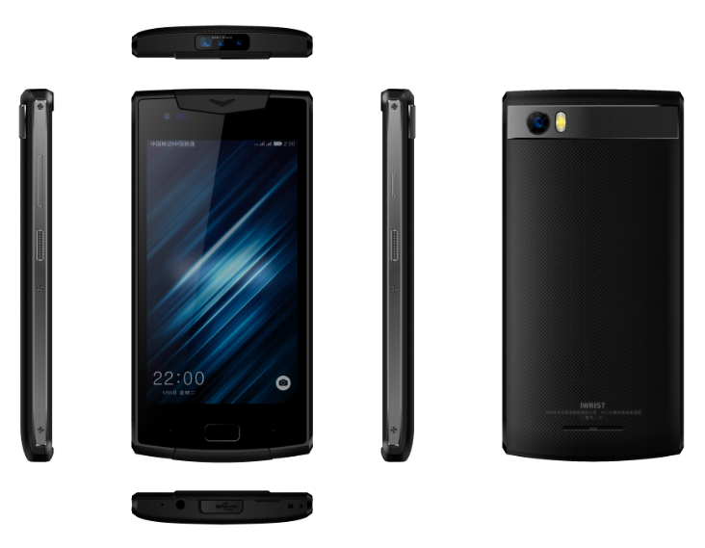

状态栏图标
图标 | 定义 | 图标 | 定义
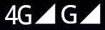 | 移动网络信号显示 |  | 震动模式
 | 已连接WLAN |  | 已开启蓝牙
 | 已连接USB线 |  | 未接来电
 | 低电量状态 |  | 充电状态
 | 新短信通知 |  | 开启飞行模式
 | 已启动闹钟 |  | 已插入耳机
提示： 屏幕顶端一栏为状态栏，显示的图标可能会因所在地区或服务提供商而异。
安装和卸载电池，（U）SIM卡或存储卡前请先关闭您的手机。

安装SIM卡、存储卡和电池
手机背面左卡座是SIM1，右卡座是SIM2，中间卡座是Micro SD（注：本机仅支持Micro SIM卡，请勿使用Micro SIM卡套，以免造成SIM卡及设备损坏），安装示意图如下：
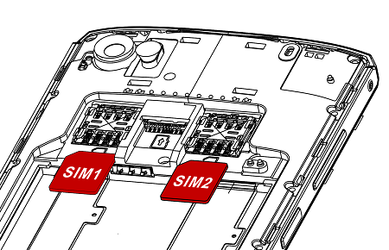

插入图片

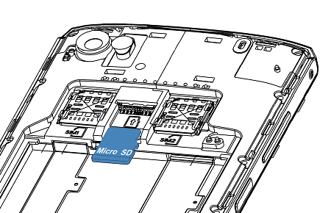

插入图片

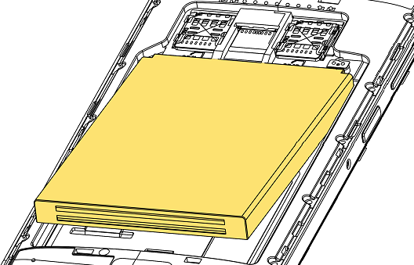

插入图片

电池充电
新手机电池可以立即使用。为了获得最佳电池性能，请在最初三次充放时确保放完电后再充满。
- 将充电器的一端插头插入手机USB插口。确保充电器以正确方式插入，不要强行插入。
- 将充电器的另一端插头插入标准电源插座中。
- 充电过程中，充电图标一直都会显示动画，当充电动画静止时，说明电池已经充满。。
- 断开充电器与手机的连接，并拔下充电器电源插头。
※ 手机在充电时会变热。
- 按住电源键直至屏幕亮起；

开机和关机
如果您使用的SIM卡启用了PIN码校验，那么开机后您要输入正确的PIN码后，手机方可进入系统。
如果连续三次输入PIN码错误，您需要PUK码解锁，更多帮助请与您的通讯运营商联系。
- 如欲关机，按住电源键并选择关机。

第二章：常用功能使用
使用USB数据线将设备连接到电脑，通过拉下通知栏触摸并选择USB的使用方式。使用存储设备时，部分与SD卡有关的程序无法使用，如文件管理等。

将设备连接电脑
- 在断开连接前请遵循安全退出硬件的说明，然后正确断开与USB设备的连接，以免丢失个人信息。
您可以通过终端自带扫描程序扫描条形码或二维码。

扫码
※ 常见问题：扫描头定位灯/激光灯不亮，请确认扫描功能是否关闭，如果关闭，请按侧键开关将其打开。
开启此功能后，您可以将设备靠在一起，这样就能把应用内容传输到其它支持NFC功能的设备。同时可以借助第三方应用读取公交卡或身份证信息。

NFC无线功能
- 点击设置-更多-NFC,开启NFC无线功能。
设备支持拍摄高品质照片、支持快速调节焦距、支持连拍、定时、特效等特色拍照模式。

拍照和录像
 | 正常拍照模式。
 | 全景模式，可以拍摄全景照片。
 | 点击可拍摄照片，相片会自动保存。
 | 点击即开始摄像，再次点击结束录像，录像会自动保存。
 | 可以进行相机/录像相关设置。
您可以使用WLAN或移动网络默认连接设置访问因特网。

查找并连接WLAN
- 点击设置-WLAN,开启无线局域网。
- 在搜索出来的列表中，选择需要连接的网络进行连接。
- 如果WLAN网络启用了安全功能，您需要输入网络密码方可使用网络服务。使用无线网络会额外消耗手机的电池电量，若您不使用无线网络，请及时关闭。
您可以将本机作为一个随身宽带路由器，让其他手机通过WLAN无线连接共享本机的互联网。

便携式WLAN热点
- 本手机作为WLAN接入点前，请先配置好手机的上网参数。
本手机作为WLAN接入点后，手机将无法通过WLAN访问网络。
- 设置>更多>网络共享与便携式热点> WLAN热点;
- 启动WLAN热点并选择设置WLAN热点以自定义WLAN热点;
- 完成后,选择保存;
- 在其他设备上,打开WLAN并在可用连接列表中找到您设备的名称,然后选择连接,共享您的设备上的移动网络.

第三章：安全警告和注意事项
为保护您和他人免受伤害或保护您的手机免于损坏，请阅读以下全部信息后再使用您的手机。
- 在明文规定禁止使用无线设备的医疗和保健场所，请遵循该场所的规定关闭本设备。

医疗设备
- 有些助听器可能会受手机的无线电频率干扰。如果您使用助听器，请联系制造商了解有关无线电干扰的信息。以确保安全使用助听器。
当您使用耳机收听音乐或通话时，建议使用通话或音乐所需的最小音量设置，以免损伤听力。

听力保护
- 在加油站（维修站）或靠近易燃物品、化学制剂的地方，请勿使用本设备。

易燃易爆区域
- 请勿将设备及其配件与易燃液体、气体或易爆物品放在同一箱子中存放或运输。
- 请遵守当地的相关法律法规。请尽量使用双手驾驶。如有可能，请使用免提配件确保安全。

交通安全
- 请勿将设备放在汽车保险气囊上方或气囊展开后能够触及的区域内，否则气囊膨胀、或破裂时，设备就会受到很强的外力，可能对车内人员造成严重伤害。
- 无线设备可能干扰飞机的飞行系统。在飞机上禁止使用无线设备的地方请关闭该设备或遵守该场所的规定。
- 请勿在多灰、潮湿、肮脏、或靠近磁场的地方进行充电或使用本设备，以免引起设备内部电路故障。

操作环境
- 雷雨天气时，请勿使用设备，以免受到雷击或其它伤害。
- 有明文规定或图形文字指示禁止使用无线设备的场所，请关闭本设备。
- 设备充电时，请将环境温度保持在0℃～ 45℃；设备由电池供电时，请在环境温度为-10℃～50℃的情况下使用。
请将手机放在儿童难以触及的地方，以免儿童将其当成玩具，造成人身伤害。

儿童健康
请遵守有关设备包装材料、电池、设备或其配件处理的本地法令，并支持回收行动。

环境保护
只能使用设备制造商提供的原装配件，如充电器、电池、耳机等配件。请勿使用非原装配件。

原装配件
- 电池有一定的使用寿命，当设备的待机时间和通话时间明显缩短时，请更换电池。

使用电池和充电器
- 请勿将金属物导体与电池两极对接，或接触电池的端点，以免导致电池短路，以及因电池过热而引起的身体伤害（如烧伤）。
- 请勿将电池或设备放加热设备的周围，如微波炉、烤箱或散热器的里面或上部。电池过热可能爆炸。
- 请勿拆解或改装电池，以免引起电池漏液、过热、起火或爆裂。
- 如果电池漏液，请不要使皮肤或眼睛接触到漏出的液体；如果电池内部的液体沾到皮肤或者眼睛上，请立即用清水冲洗，并到医院进行医疗处理。
- 如果电池在使用、充电或保存过程中有变色、变形、异常发热等异常现象，请停止使用并更换新电池。
- 若充电器电源线已经损坏请勿继续使用，以免发生触电或火灾。
- 通话期间请勿触摸或覆盖天线区域，以免影响通话效果、耗费更多电量，从而减少通话时间和待机时间。

正确维护和使用手机
- 请保持设备干燥。请勿让设备、电池、充电器接触水及火，或者用湿手操作设备或充电器，以免导致设备短路、因腐蚀引起的故障、人员触电。
- 请勿使设备、电池和充电器受到强烈的冲击或震动，以免导致设备、电池和充电器故障、着火或爆炸。
- 请勿在温度过高或过低区域，放置本设备、电池和充电器，否则可能会导致设备、电池和充电器故障、着火或爆炸。
- 请勿把电池放在过热或过冷的区域，可能减少电池的容量和使用寿命，并影响电池安全。当温度低于0℃时，电池的性能尤其受到限制。
- 请勿将大头针等尖锐的金属物品放在设备听筒附近，设备听筒的磁性会吸住这些物体，您使用设备时可能造成伤害。
- 进行清洁和维护前，请先关机。若此时还连接着充电器，则需要从电源插座上拔下充电器，并断开充电器与设备的连接，以免发生触电、电池或充电器短路。
- 请不要用烈性化学制品、清洗剂或强洗涤剂清洁设备或其配件。
- 请勿擅自拆卸设备及配件，否则该设备及配件将不在本公司保修范围之内。
- 请勿将USB连接线浸水。
- 请勿将机身内存占用满，否则会造成系统异常。
- 一维二维扫描在不用时请关闭扫码头，请勿长期开启。
- 扫码时请勿直视激光扫码头，以免误伤。
- 在更换Micro SD卡时无需重新启动机器，更换SIM卡时需要重新启动设备。

该操作系统仅支持官方提供的系统更新，若用户刷第三方ROM系统或采用任何破解的方式修改系统文件，可能会导致系统不稳定，可能会带来安全风险或危险，用户需要为类似行为承担责任。

系统更新安全

在紧急情况下，若设备处于开机状态且处于服务区内，可使用设备进行紧急呼叫。因此不能保证在所有情况下都处于连接状态，请勿将本款设备作为唯一的联系方式。

紧急呼叫
〈说明〉： 本手册是在简体中文模式下的使用说明，在英文操作模式下稍有不同。
〈警告〉：
1.本公司对于不遵守上述建议或不正当使用而造成的后果，将不承担任何责任。
2.本手机所配的数据线仅适用于IWRIST i9手机，请勿使用在其它任何型号的手机上。

常见故障诊断
故障现象 | 可能的原因
不能开机 | 1、电池是否有电；  2、电池放置是否正确。
SIM卡出错 | 1、SIM卡脏污，清洁SIM卡；  2、重新安装SIM卡；  3、SIM卡已损坏，更换SIM卡。
无法拨号上网 | - 检查SIM/USIM卡是否欠费；  2、检查设备是否支持相应的网络模式。
无法充电 | 可能是电池过放导致。需要等待几分钟（通常不超过5分钟）
设备与PC无法连接 | 请检查USB线与设备端接触是否良好。
拍摄图片不清晰 | 请确保相机镜头的两面清洁。

